连州市人力资源和社会保障局文件

连人社〔2021〕24号

关于沈连清同志职级任免的通知

局各（股）室，人才和公共就业服务中心：
经人社局党组会议研究，决定：
沈连清同志任连州市人力资源和社会保障局三级主任科员。

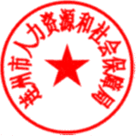

连州市人力资源和社会保障局
2021年6月23日

连州市人力资源和社会保障局 | 2021年6月23日印发

